昆蟲剋星～食蟲植物
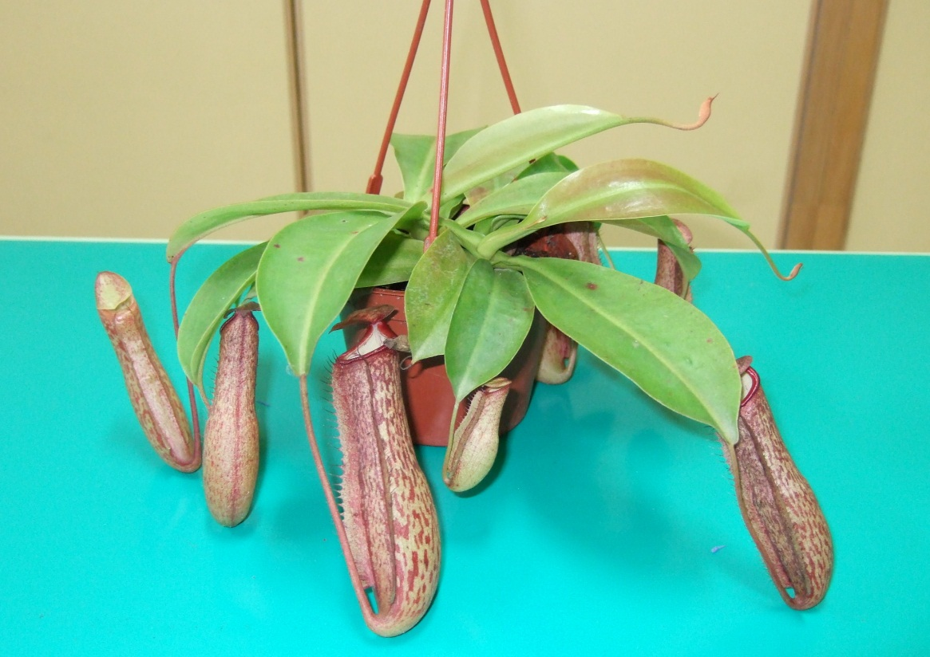

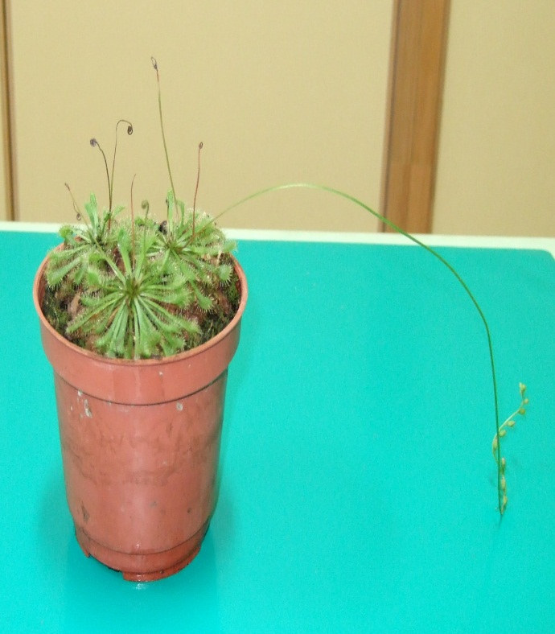
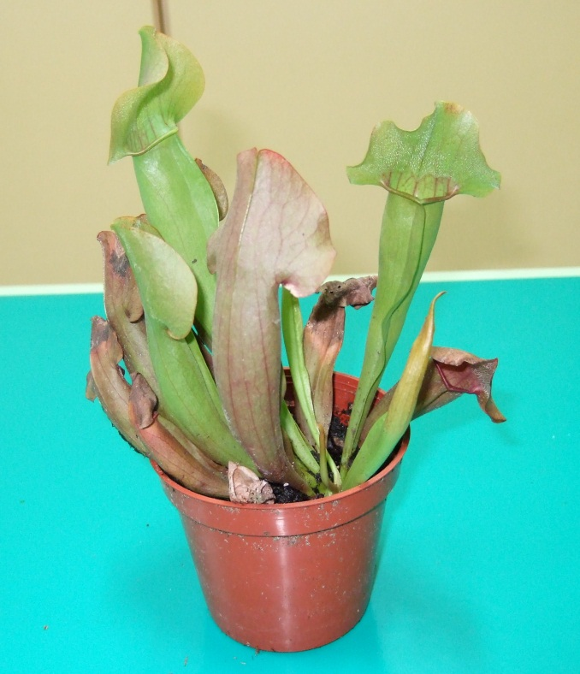

研究者：陳昶均、林霈瑀、王詩婷、劉哲嘉
指導教師：胡麗華老師
一、研究動機

小朋友你有養過食蟲植物嗎？我們的研究資料可以提供給各位小朋友們，讓你們養得更好唷!
我們研究食蟲植物是因為有些組員在家有養食蟲植物，所以想多了解有關於它們的一切。
讓我們一起進入食蟲植物的世界吧!
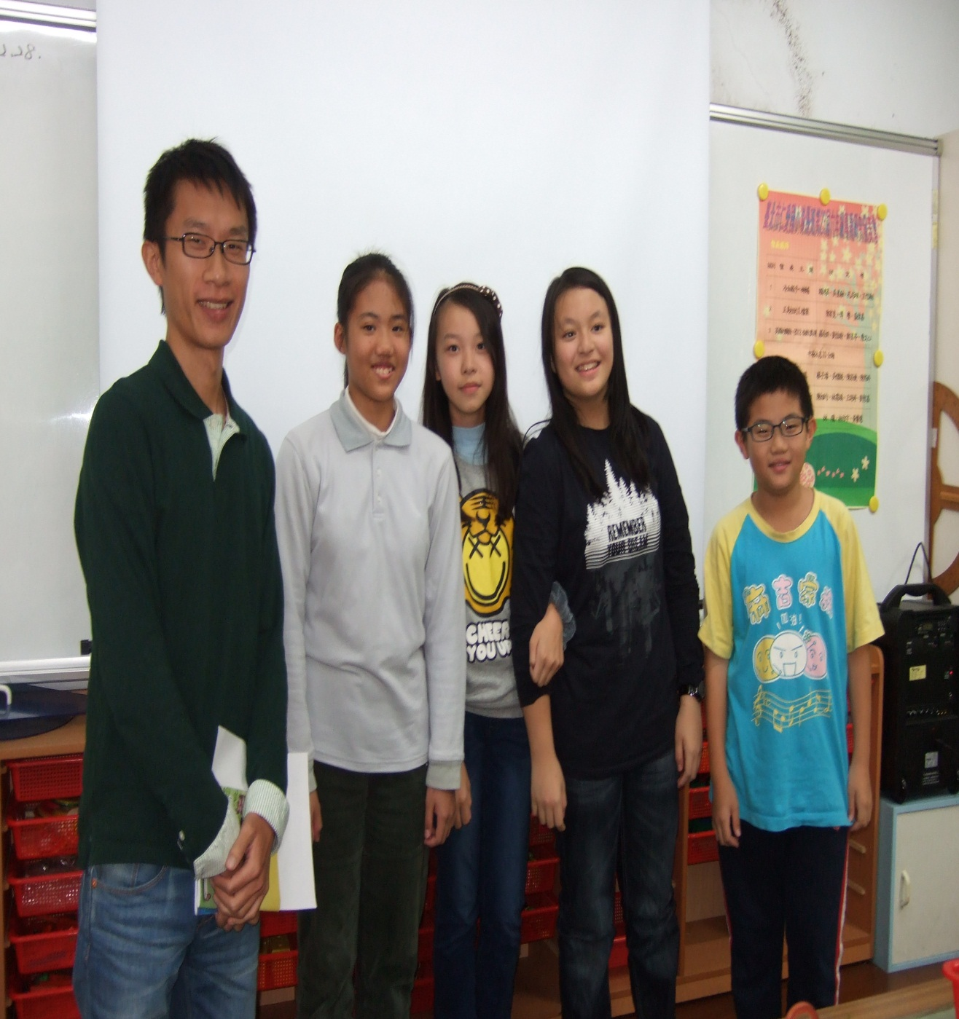

二、研究大綱
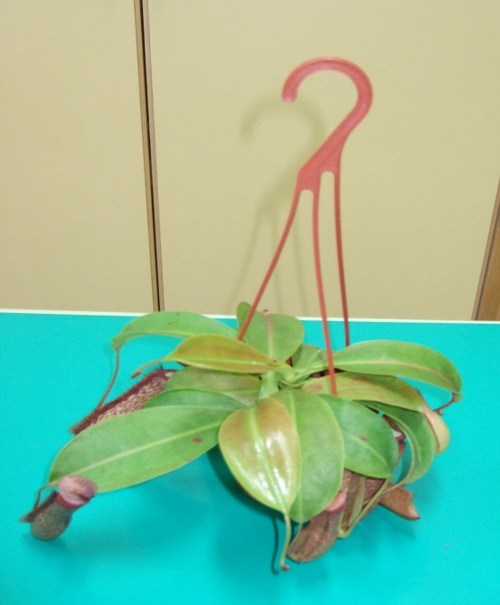
(一)簡介食蟲植物
(二)奇妙的捕蟲方式
(三)食蟲植物介紹
1.豬籠草
2.瓶子草
3.毛氈苔
(四)新手栽培Q&A

附錄

- 觀察日記

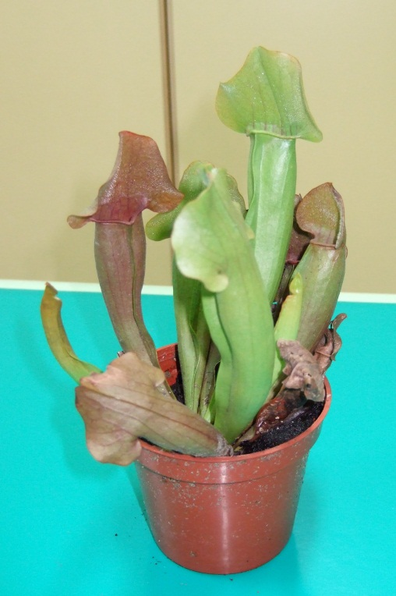
(一)豬籠草
(二)瓶子草
(三)毛氈苔

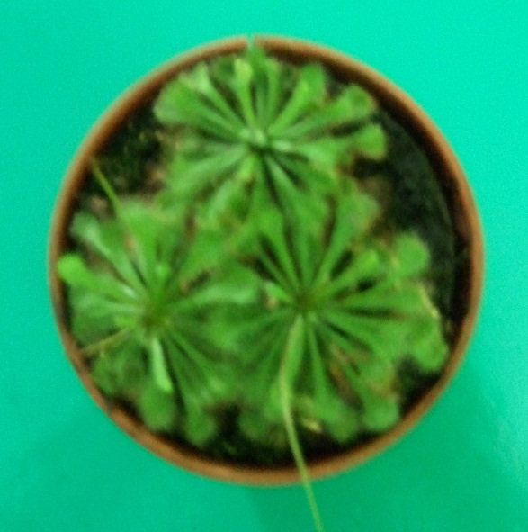

三、研究內容
(一)簡介食蟲植物
食蟲植物是種神奇的植物，它們靠吃蟲來補充一些缺少養分。
食蟲植物分為五種，分別是黏著型、陷落型、閉合型、吸附型和迷宮型，迷宮型較少見，閉合型和陷落較為普遍。
它們生活在貧脊的土壤中，需要很多的強光，如果給它們肥料，會因為吃太多養分，而承受不起，然後死掉。另有很多生長在高山的高海拔食蟲植物，因為環境遭嚴重破壞，所以個數越來越少。
食蟲植物特殊的外表，小孩子最易把它們聯想成幻想中的食人植物，所以，最令人難忘。

(二)奇妙的捕蟲方式
食蟲植物有許多捕蟲方法，讓我們一起來研究吧！
1.黏著型
黏著型的捕蟲方法是利用葉面分泌的黏液，先將昆蟲困住，再分泌另一種消化液，將獵物分解吸收。採用這種方式捕蟲時，植物需要不時地分泌黏液，不然就捉不到蟲子，因為黏液容易在空氣中濕度低時乾掉，所以栽種時，會發現清晨時，黏液分泌最多，此時植物最美。
2.陷落型
陷落型就是利用特化的瓶狀捕蟲葉來捕食昆蟲，瓶子上方多半有個蓋子，有些有遮雨的功用，最主要是具有引誘昆蟲的蜜腺。
不同的豬籠草或瓶子草，都有它特別想捕到的昆蟲，所以蜜腺的成分也有所不同。一般來說，瓶子草喜歡蒼蠅的居多，而豬籠草因瓶子的差異，就有所不同了。
3.閉合型
閉合型捕蟲植物的捕蟲原理，是利用捕蟲夾上的觸鬚，昆蟲碰觸後，捕蟲夾會閉合，再進行消化吸收。
4.吸附型
這種以莖節上的捕蟲囊吸附昆蟲的方式，只限於狸藻科的植物，又因為需要靠水作為吸附的媒介，所以都需要長在水中或潮濕的環境。捕蟲囊入口附近的觸鬚是陷阱的開關，捕蟲囊平時保持負壓狀態，當水生昆蟲或小型水生生物碰觸觸鬚時，捕蟲囊的開口便立刻張開，同時外頭的水會將小蟲衝入囊內，再進行消化。
5.迷宮型
它們利用進化為迷宮的捕蟲器的特化葉片來捕蟲，讓蟲子進去後就出不來，再消化。
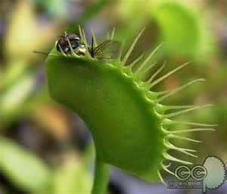
想不到食蟲植物的捕蟲方法有那麼多種，真令人大開眼界。

(三)食蟲植物介紹
1.豬籠草
豬籠草是多年生藤蔓植物，以食蟲、捕蟲為食。葉子下方有瓶子，大多有鮮豔的顏色，來吸引小蟲靠近。
（1）豬籠草的型態
豬籠草是一種食蟲植物，也是多年生的藤蔓植物，其莖相當粗，直徑可超過5公分，長
度超過10公分，有些種類甚至可超過20公分，可攀附旁邊灌木或喬木，也可以在地面上生長。豬籠草的葉子事實上是憑狀捕蟲器，它的葉柄形狀通常呈橢圓形道箭形，通常為黃、綠色。瓶子的芽一開始是褐色、扁的，成長至1～2公分時，漸漸轉綠。在瓶子打開時，會有顏色和花紋，幾天後，就能開始捕蟲。
（2）豬籠草的栽培
豬籠草喜歡排水性、透氣性好的栽培介質，常用的栽培介質有泥炭土、椰纖和一些大顆粒的栽培介質。豬籠草的水分含量是屬於較低的，不過仍然能用浸水方法澆水，只是需要改良透氣性。豬籠草對溫度的要求很廣，從平地到3000公尺的高山都有，因此分為兩大類：高地種、低地種。生長在1000公尺以上為高地種，栽培溫度為白天21度，夜間10度；生長在平地或低於1000公尺的山的豬籠草稱為平地種，白天29度，夜間21度。豬籠草對光照的需求也有很大的不同，有些住在陰暗森林底部，有些住在陽光充足的峭壁上，所以要看品種決定能不能曬太陽。豬籠草並不需要人工餵食，生長在室外的豬籠草可以自行獵食，但想人工餵食也沒什麼不好，但不建議餵太大的昆蟲，像蟑螂，因為會需要花好久的時間來消化，而那種臭味，可是令人無法領教。
（3）豬籠草的繁殖
想用種子來繁殖豬籠草很麻煩，因為它是雌雄異株的植物，想要豬籠草結種子，必須要擁有兩種性別的豬籠草，然而，磁性的豬籠草較少見。有種子時，應該盡快種，否則發芽率將會降低。另外，還有扦插法，基本上就是將一段豬籠草的莖插到土中，就會長成一株完整的植物。但要注意幾點：切下來的枝條一定要有「節」，就是要有一片葉子。第三種還有空中壓條法，是選一端接近末端的枝條，在其頂芽下端，約兩三個節的地方進行環狀剝皮；厚度約為莖的直徑的四分之一，亦可切出一個深度達莖的直徑的二分之一的切口，可得到與環狀剝皮一樣的效果。將莖的切口塗上一些發根劑和一些殺真菌劑，再包上一層厚厚的濕水苔，其厚度至少要有5公分以上，最外層則以一層塑膠袋包住，以防止水分蒸發。由於根部都要在黑暗處生長，因此須包鋁箔紙以避光，等到根出來後，便可單獨栽培。
豬籠草要控制澆水、溫度、光照、濕度、施肥與餵食等，而且也必須看品種再說。豬籠草的繁殖有三種，有性繁殖，扦插法和空中壓條法，同時必須注意細節，才不會死掉。
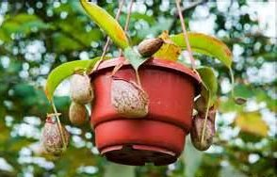

2.瓶子草
大多數的食蟲植物都以原生種為主，瓶子草不一樣，市面上的大多是雜交種居多，想買到原種反而不容易，它的葉子進化成管狀、瓶狀或喇叭狀，並以劍形葉來過冬，它的蓋子上，會有像彩繪玻璃的網紋格子，把蟲子吸引過去。
（1）瓶子草的形態
瓶子草為耐寒性之多年生草本，根莖橫走於土面上，葉叢生呈蓮座狀。捕蟲葉為管狀、瓶狀和喇叭狀，春天開花，花朵下垂，有黃綠色和紫紅色兩類，秋冬長出無捕蟲功能的劍形葉，果實為蒴果。
（2）瓶子草的栽培
瓶子草為喜愛陽光的植物，需天天全日照，可使得瓶子草色澤鮮豔，瓶身挺拔。在調配介質時，除了選擇保水性佳的酸性泥炭土，也要提升介質含氧量的透氣介質，建議使用泥炭土和砂質類粒土，1比1個半。建議用大尺寸的膠盆，像五吋膠盆就非常適合。
當到了冬天，大多數瓶子草就會進入冬眠，它春天時就會甦醒，夏天時就會成長。我們
可以在冬天時，把瓶子草從土中挖出，將瓶子剪短，地下根沖洗乾淨，用乾淨水苔包住瓶子草根系，放入夾鏈袋中保濕，再放入冰箱冷藏1～2個月，強制瓶子草冬眠，到春天再拿出來栽培，可延續它的活力和生命。
給水方面的話，可以拿一個比盆栽大的水盤，並倒入2～3公分的水，把盆栽放入水盤，濕度和溫度就穩定囉!
（3）瓶子草的繁殖
瓶子草分為種子繁殖和無性繁殖，它們的種子很愛陽光，播種時，不要覆上其他介質，不然不會發芽。瓶子草的種子需低溫刺激才會發芽，利用冰箱將種子冷藏一個月，種於培養皿，再移到溫暖處，可發芽成功。
要無性繁殖的話，要用根莖繁殖，也可使用分株法，用在地表成長的塊莖，選擇有分枝的地方，以人為方式切離，分株的話，將植株倒出後，找到新芽生長點，用手或消毒過的刀子一株株分離，再種入盆子，每個分株至少有一個生長點。
瓶子草是食蟲植物中較有名的植物，也比豬籠草容易種，瓶子草是適合懶人種的植物。
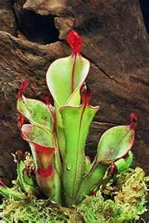

3.毛氈苔
毛氈苔屬於茅膏菜科，大部分為年生草本植物，是主動蒼蠅紙式捕蟲的食蟲植物。
（1）毛氈苔的型態
毛氈苔約有六十五種，可依栽培所需的環境，大致分為：雨林毛氈苔、熱帶型毛氈苔、亞熱帶型毛氈苔、寒溫帶毛氈苔、迷你毛氈苔及球根毛氈苔等。
毛氈苔有明顯的莖，長約10～30公分；呈低矮的蓮座叢狀，平鋪於地表。花期依品種差異而不同，花色以粉紅及白色為主，少數有紅色、橘色、黃色等。
毛氈苔的捕蟲葉具有分泌黏液的腺毛，清晨是毛氈苔腺毛上黏液分泌最旺盛的時候。等到陽光增強，地面溼度降低，霧氣消散之後，黏液的分泌也會逐漸減緩，直到太陽下山，空氣濕度再度提升，黏液才會又布滿葉片。
如果終日陰天或濕度很高，黏液不會消散。或許正因黏液的出現都和濕度有關，許多人便誤以為是露水。
（2）毛氈苔的栽培
許多毛氈苔是一年生的植物，一年生植物通常在開完花、種子成熟後，便達到壽命的盡頭。這是正常現象，無法改變，但是可以稍微延長壽命。如果不讓毛氈苔開花，可以在長出花苞時，便將花苞剪掉。
毛氈苔的栽培會因生產地不同而有不同的方法。雨林毛氈苔栽培溫度是白天28度以下，夜晚約11到20度；熱帶型毛氈苔需要較高的溼度，栽培環境要選擇避風處；迷你毛氈苔則需要深盆。
毛氈苔開花的時間很短暫，只有數個小時便凋謝。
毛氈苔通常每天開一朵花，約上午八到九點時開花，在中午之前、約十一點時便凋謝。毛氈苔的花需要很強的光照才會打開，只要光線不夠，便不會打開。室內栽培很容易發生這樣的情況，戶外栽培若遇上陰天或雨天，也會發生同樣的現象。
（3）毛氈苔的繁殖
大多數的毛氈苔都能自花授粉，因此可以結出許多種子。
毛氈苔可以用種子、球根、分株、葉插、組織培養和花梗上的芽體來繁殖。
毛氈苔可以用有性繁殖及無性繁殖，有性繁殖就是以種子來繁殖，需要成功的授粉、充足的養分和足夠的光照。
毛氈苔以帶有黏液的腺毛捕食昆蟲，當昆蟲碰觸，並在黏液中掙扎時，四周圍的腺毛即會彎曲將昆蟲壓住，並以葉內的消化腺分泌的消化液將昆蟲消化解體。
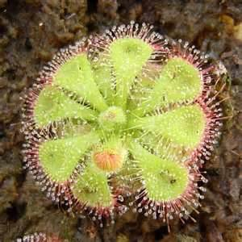
毛氈苔最常有蚜蟲及粉介殼蟲等病蟲害，可以用陶斯松防治，也可以使用中性肥皂的泡沫，在水中搓揉出泡沫之後，用泡沫將長滿蚜蟲的部位包裹起來，約二十分鐘後，等蚜蟲都窒息了，再用清水將泡沫沖洗乾淨即可。

(四) 新手栽培Q&A
Q1.臺灣野外環境有豬籠草嗎？
A：沒有豬籠草在野外的自然分布，最北只到臺灣南面的呂宋島，以及中國大陸南部。
Q2.食蟲植物能吃肉嗎？
A：可以，只是肉裡含有許多食蟲植物不易消化的脂肪，容易造成捕蟲器官的腐敗，還是避免較好。
Q3.為什麼種植的豬籠草一直不結瓶？
A：把它掛在日照充足的地方，正確的照顧它，半年內會結瓶。
Q4.哪些食蟲植物適合新手種植？
A：捕蠅草、瓶子草、報春花捕蟲堇、花市最便宜的豬籠草、小毛氈苔等，都很容易入門。
Q5.植株上有蚜蟲怎麼辦？
A：用肥皂泡沫包住牠們，30分後再用水沖洗。
Q6.要用什麼水澆它們？
A：只要用空氣汙染不嚴重的雨水即可，軟性的自來水也可以，如果都沒有，就用需特別處理的RO逆滲透的水。
Q7.適合室內的食蟲植物有哪些？
A：光照不足需人工補光，適合室內的有小型豬籠草、小白兔狸藻和阿迪露毛氈苔。
Q8.花市賣的毛氈苔叫什麼名字？
A：大多是臺灣產的小毛氈苔D.spatbulata，或是一些園藝雜交種。
Q9.食蟲植物可以防蚊子嗎？
A：不行，反倒因為植株多半會分泌吸引昆蟲的物質，吸引更多昆蟲過來，所以不但沒減少，還會更多。
Q10.什麼是腰水?
A：腰水是直接從日文翻譯過來的用語，是在盆底墊一個水盤，將盆栽泡在淺水中種植。
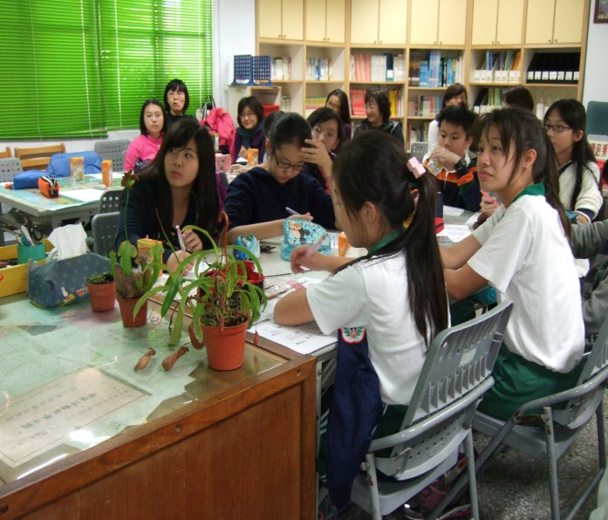

四、研究心得

這一次的研究，讓我對食蟲植物有了進一步的了解，也讓我想買一株食蟲植物回家種種看。(劉哲嘉)
這次我很努力的寫呀，寫呀，終於完成了，不過我學到了許多，我好開心！(林霈瑀)
這次的題目我很喜歡，但是我覺得好累喔！我又學到了許多知識，想再種更多的食蟲植物在家裡，讓家裡有食蟲軍團。(陳昶均)
我自己對食蟲植物頗有研究，但是我覺得這次的研究，又讓我更深入的了解這些植物。因為這次的研究，促使我去查詢了許多有關食蟲植物的資料，更進一步的了解它們。(王詩婷)

五、參考書目
夏洛特，《食蟲植物&栽培圖鑑》，商周出版社，2007，8～20。

六、參考網址
1.http://blog.roodo.com/duckking
2.http://classweb.loxa.edu.tw/clockloxa/plant/html/u/uoo3.htm
3.http://cp-toxin.blogspot.tw/2009/04/blog-postnt.html
4.http://tw.myblog.yahoo.com/
5.http://www.cp-essay.com?
6.http://www.exoticaplants.com/

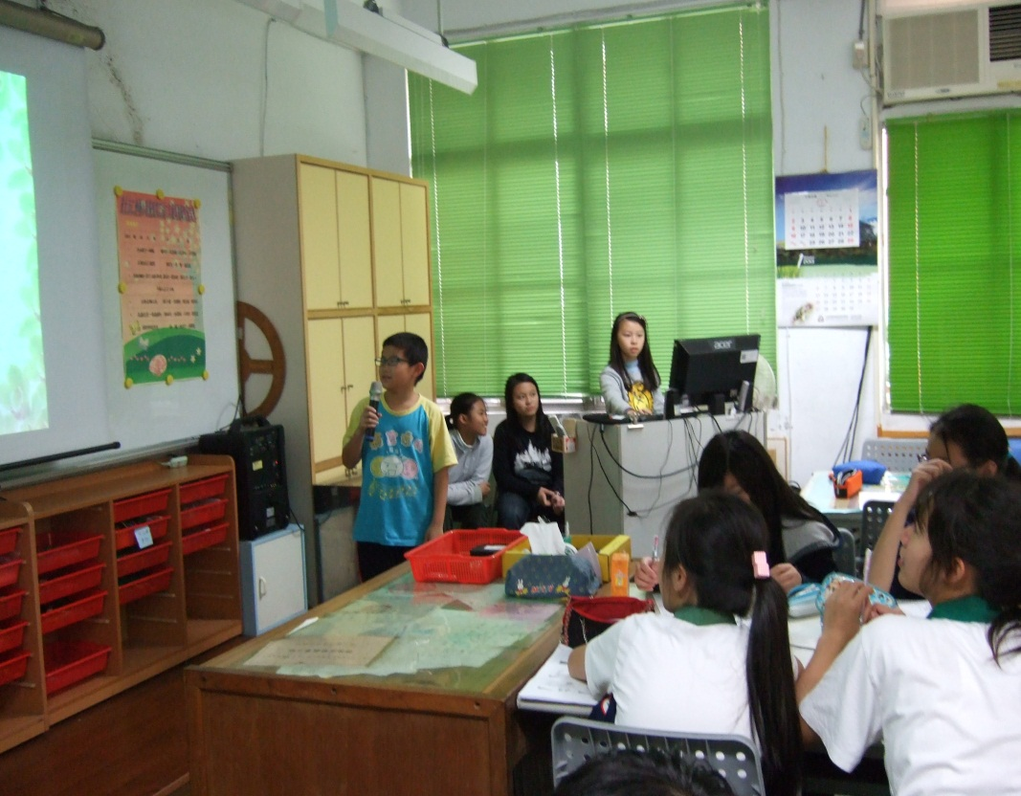

附錄
一、觀察日記

(一)豬籠草
1.日期：中華民國101年9月29日(星期六)
時間：上午8點20分 天氣：陰天
今天豬籠草盆子裡的土乾乾的，我幫它澆了一點水。捕蟲瓶上面的部分開始轉黃和咖啡色了。
有一片葉子變得黃黃的，不知道為甚麼會這樣？可能是缺水吧！
瓶子裡有一隻蟲，看起來好噁心！

2.日期：中華民國101年9月30日(星期日)
時間：上午8點20分 天氣：晴天
今天土壤還濕濕的，但因為是大熱天，我又澆了一點水，它應該很開心才對。
我看到一個新長出來的瓶子，是咖啡色的，看起來好帥！
它瓶子中的黑蟲還在，不過變小了，味道很怪!
葉子變回原色了，沒有快要掛掉的樣子。

3.日期：中華民國101年10月1日(星期一)
時間：上午8點20分 天氣：陰天
今天土壤乾乾的，我又幫它澆水了。
瓶子中的昆蟲還在，我還是覺得很噁心。
今天有一株植物倒下來了，那是因為它長得太高了，所以，我把它扶了起來。
新的瓶子又長大了!

4.日期：中華民國101年10月2日(星期二)
時間：上午8點20分 天氣：陰天
今天豬籠草盆子裡很乾燥，我幫它澆水，它很開心。
我不小心打翻了它的消化液，看到好多蟲的屍體。
它生的新瓶子變成綠色了。
今天很潮濕，它應該會長新瓶子。

5.日期：中華民國101年10月3日(星期三)
時間：上午8點20分 天氣：陰天
今天豬籠草還是濕濕的，我沒有澆水。
它的消化液被我打翻後，又重新分泌出來了。
它和我預測的一樣，又長出新瓶子了。新的瓶子還很小。
觀察豬籠草真有趣！
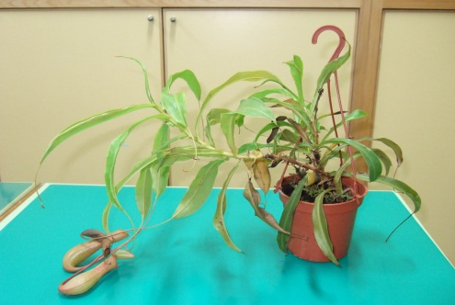
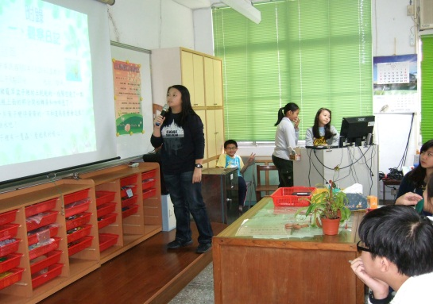

(二)瓶子草
1.日期：中華民國101年9 月29日(星期六)
時間：上午8點15分 天氣：晴
瓶子草今天早上狀況好，葉子上有少許露水。
土壤有點乾，我加了些水到水盤，讓它吸水。
目前生長良好，長出一些還沒變色的新捕蟲瓶。同時瓶子裡有少許昆蟲，消化狀況好。

2.日期：中華民國101年9月30日(星期日)
時間：中午12點35分 天氣：陰
瓶子草今天晒了一整個早上的太陽，由於太陽不大，所以它的顏色鮮艷，看起來健康狀況佳。
因為土壤濕潤，水盤有水，所以不用加水。
瓶子草新的捕蟲葉有些開始轉為紫色，有些還沒有。
瓶子內的蟲還沒消化完畢，有些新昆蟲進入，看起來，它的消化狀況很好。

3.日期：中華民國101年10月1日(星期一)
時間：晚上8點43分 天氣：晴
今天白天的太陽有點大，瓶子草有點晒傷，不過沒關係，它會慢慢好起來。
水又乾了，水盤沒水，我幫它加1~2公分的水。
有些老化的枯葉，要拔掉，以免浪費養分。有新捕蟲瓶長出來。
昆蟲還在消化，還要很久才會消化完，沒有昆蟲再進入，不然會消化不良。

4.日期：中華民國101年10月2日(星期二)
時間：晚上9點0分 天氣：晴
今天瓶子草的晒傷快好了，我想它應該明天就會好，它的整體狀況良好。
水很快就乾了，因為最近很熱，所以我要注意水分的問題。
新捕蟲瓶持續變色中，長出一個新的捕蟲瓶。
持續消化中，還發現一些掉進去的螞蟻，看起來，它的消化狀況正常。

5.日期：中華民國101年10月3日(星期三)
時間：早上6點50分 天氣：晴
瓶子草的葉子上還有清晨的露水，晒傷已好，整體狀況佳。
水又乾了，那是因為天氣太熱而快速蒸發，我一直加水。
新捕蟲瓶已變紫，長出更多瓶子。
昆蟲被慢慢消化中，真有趣。
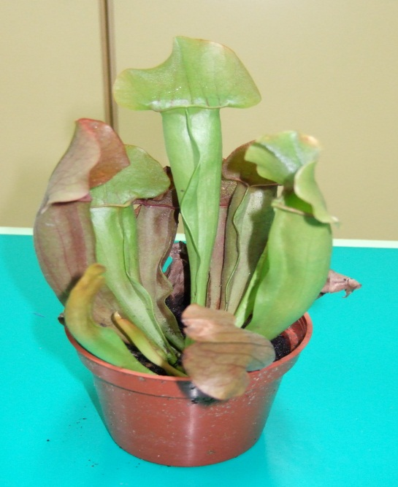
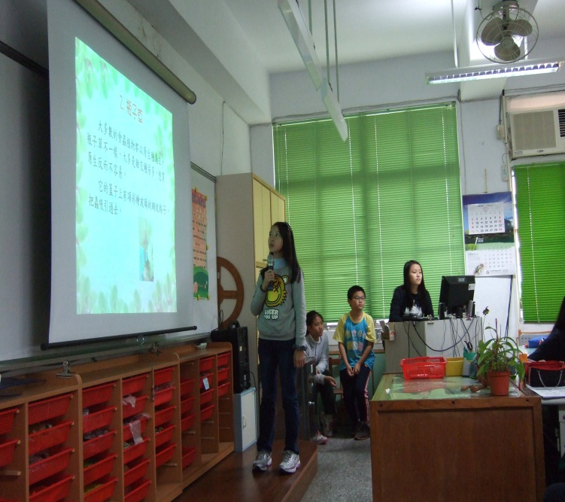

(三)毛氈苔
1.日期：中華民國101年9月28日(星期五)
時間：下午7點9分 天氣：陰
毛氈苔已長出花苞，花苞很小，大約一毫米，露出了一點點花瓣。
花瓣呈白色，花苞由一根長長的莖長出，都長在莖的末端。
毛氈苔的花苞是水滴狀，一根莖上大約可長出8個以上的花苞。

2.日期：中華民國101年9月29日(星期六)
時間：下午9點37分 天氣：晴
毛氈苔的葉上有許多帶有黏液的腺毛，它會以腺毛來捕捉昆蟲。
今天早上有一隻螞蟻正一步一步的掉入陷阱。
螞蟻一踏入陷阱，毛氈苔便用腺毛將它黏住。
最後，毛氈苔分泌消化液把螞蟻分解、吃掉了。

3.日期：中華民國10年10月1日(星期一)
時間：晚上10點35分 天氣：晴
毛氈苔的根是鬚根，如果有很多株在同一盆的話，就會盤在一起。
毛氈苔的根極為脆弱，因此，如果要移植的話，要連根帶土，一起搬。
毛氈苔的根再生性不高，如果斷了，要好一段時間才能長出來。
所有的植物都一樣，水加太多，根就會爛掉，毛氈苔也不例外。

4.日期：中華民國101年10月2日(星期二)
時間：晚上8點47分 天氣：雨
毛氈苔的莖跟葉長得很像，難以分辨。
毛氈苔的莖跟葉連在一起，因此很難判斷哪裡是莖？哪裡是葉？
毛氈苔的莖上有一些小小的凸起物，卻不知是做什麼用的？
毛氈苔的莖上並沒有帶有黏液的腺毛，因為毛氈苔的捕蟲工具在葉。

5.日期：中華民國101年10月12日(星期五)
時間：上午7點58分 天氣：晴
毛氈苔的樣子，是一叢一叢的，每一叢都有許多片葉子。葉子為輪生，呈長橢圓形，上面有許多帶有黏液的腺毛。
腺毛上的黏液不會很黏，但足以黏住其他的昆蟲。
每根腺毛可以捕食三隻昆蟲，之後，便會死去。
觀察毛氈苔有意想不到的收穫。
